Спортивные площадки шаговой доступности
МО «Муйский район»

- п. Таксимо ул. Школьная 4.

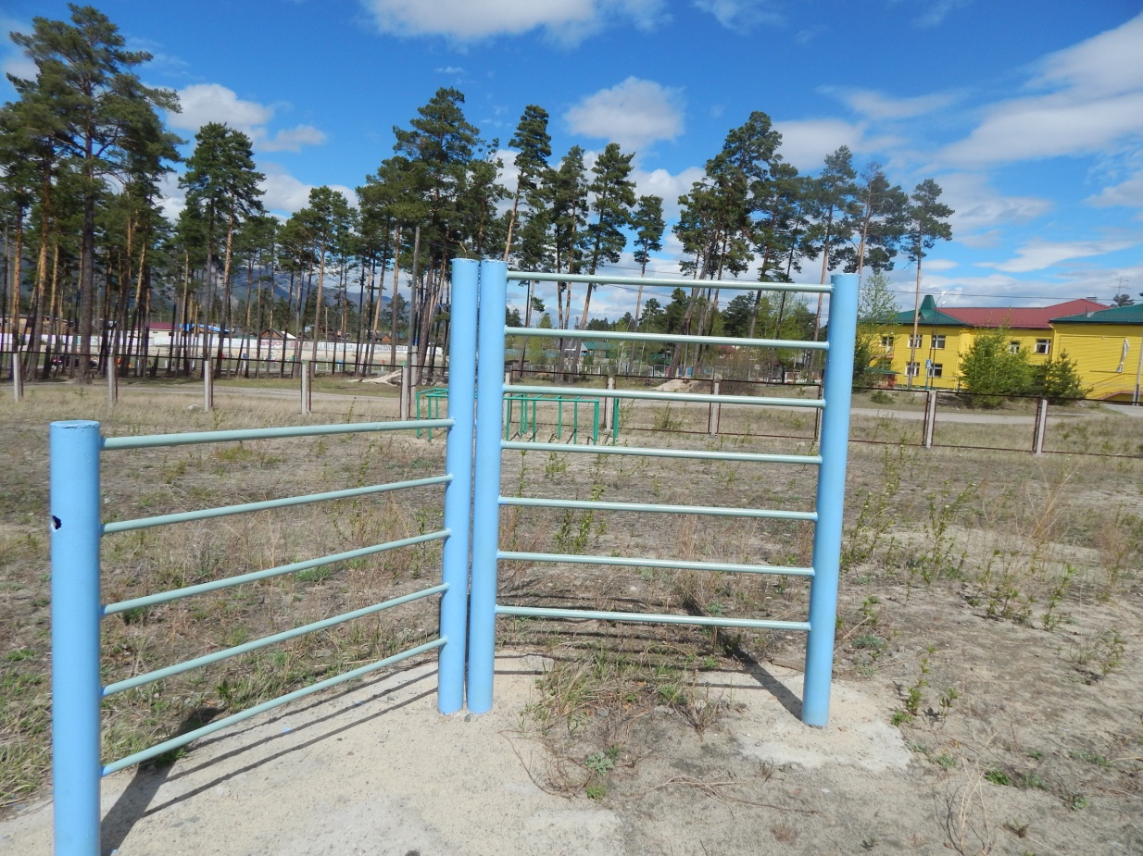
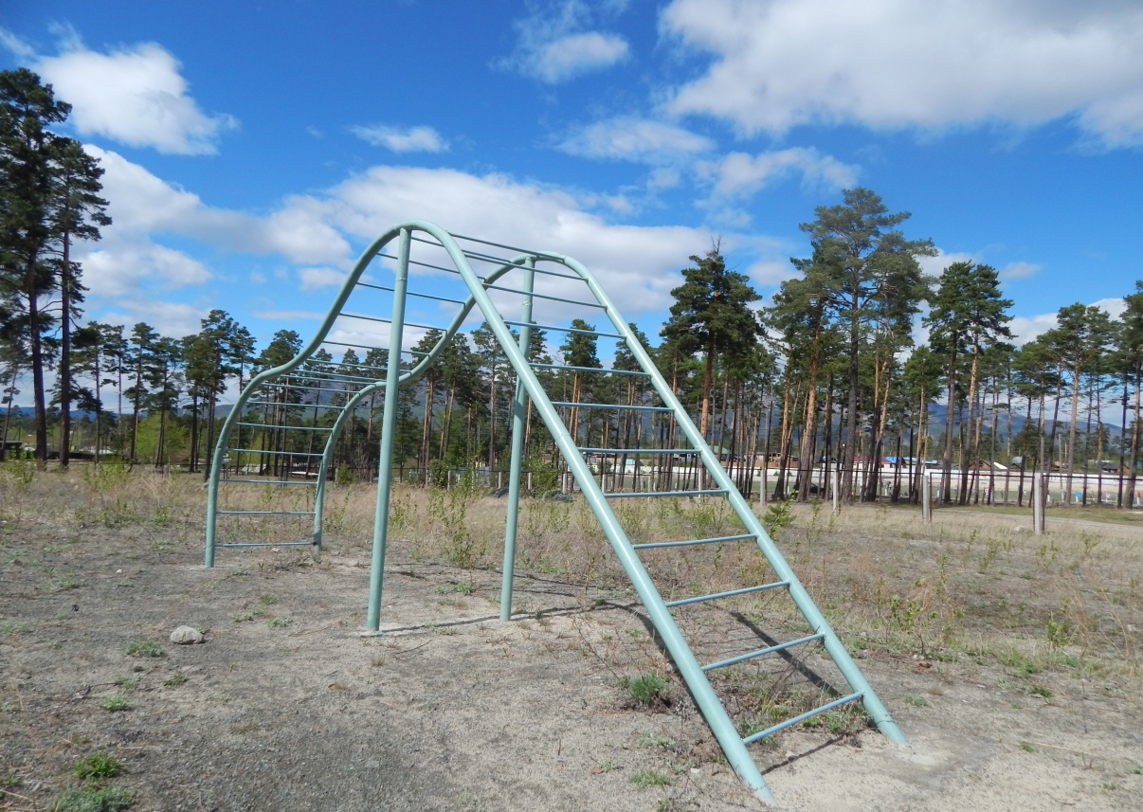
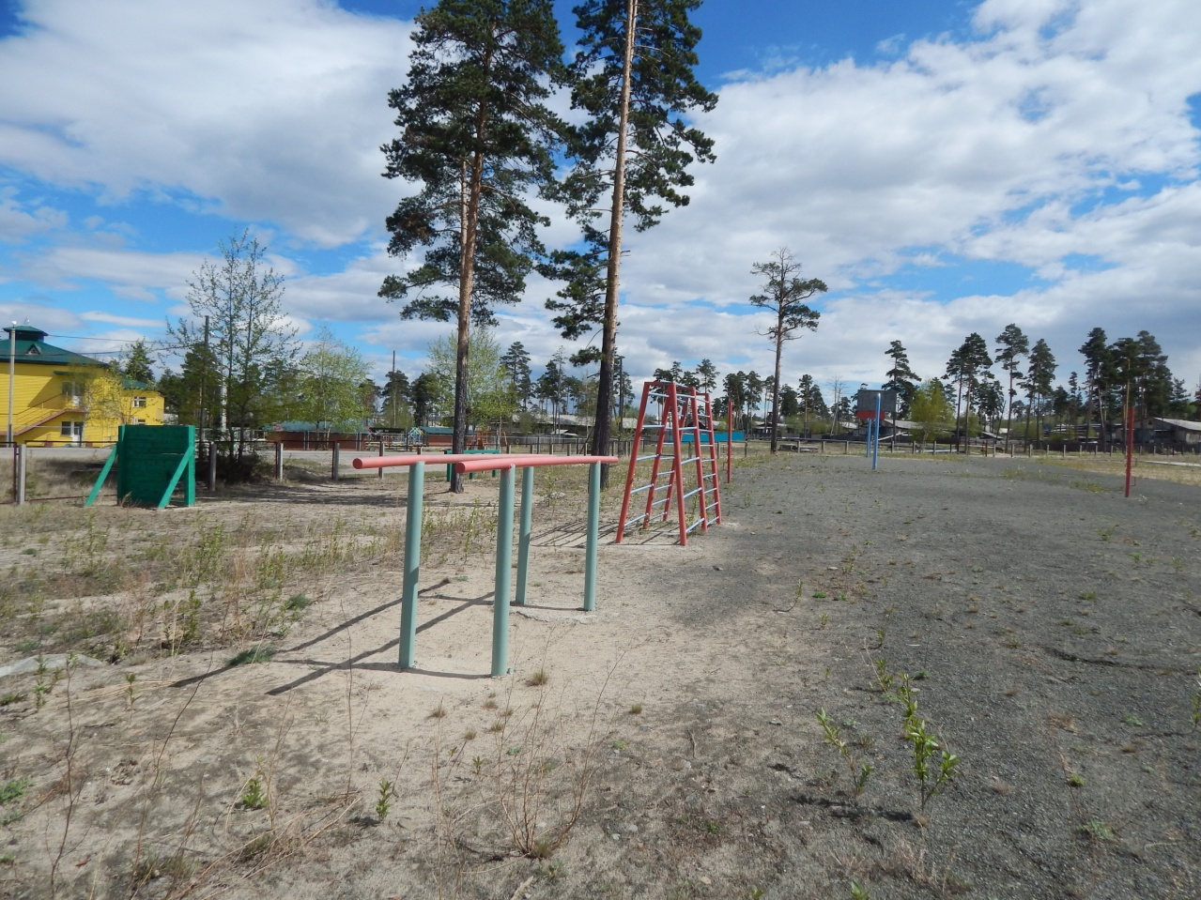
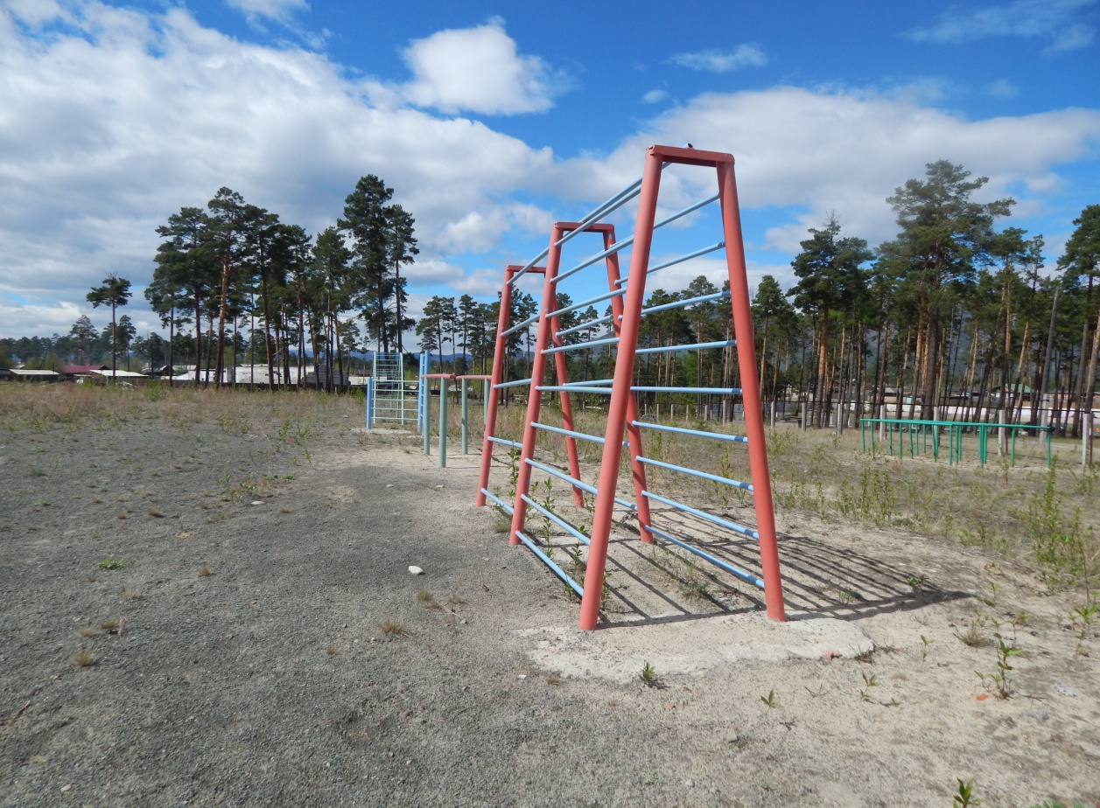
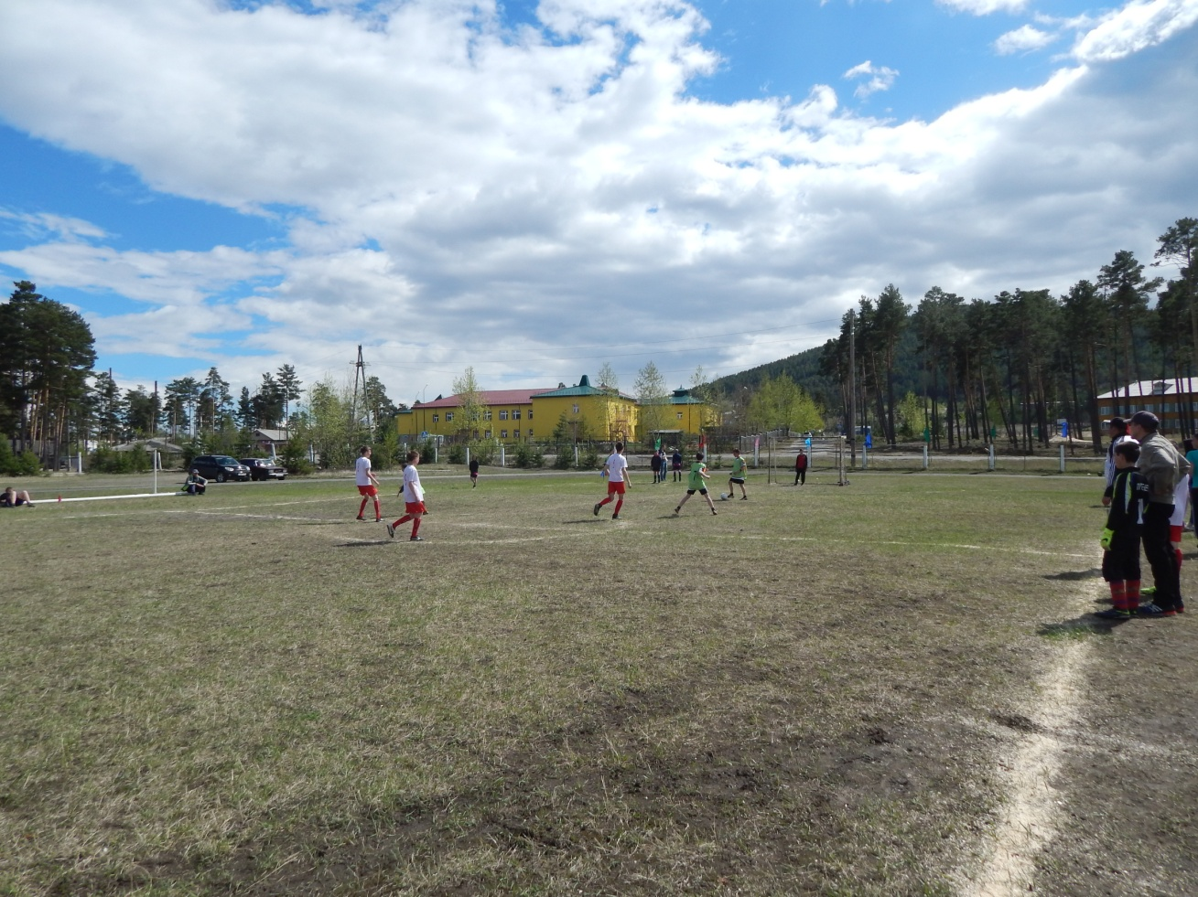
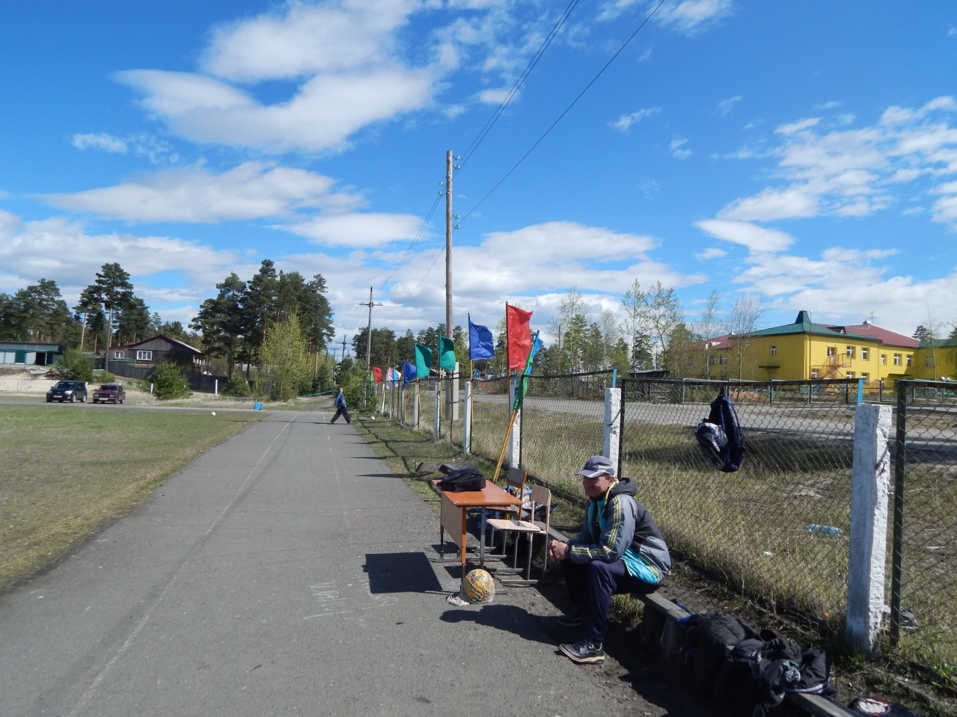

Спортивная площадка расположена на территории Таксимовской общеобразовательной средней школы № 1 им. А.А.Мезенцева. В школе имеется футбольное поле размером 45х90 метров и беговая асфальтированная дорожка, круг длиной 333 метра, ширина дорожки 4 метра.

- п. Таксимо ул. Советская 9
Спортивная площадка расположена на территории Таксимовской общеобразовательной средней школы № 3. На территории школы имеется футбольное поле и волейбольные и баскетбольные площадки, беговая асфальтированная дорожка, круг длиной 333 метра, ширина дорожки 4 метра.



